**成都信息工程大学SSMobile-IDE软件产品**

**白皮书**



**成都信息工程大学（航空港校区）Excalibur小组**

**地址：四川省成都市西南航空港经济开发区学府路一段24号**

**目 录**

一、 产品的特点 1

1.1 IDE轻便简洁 1

1.2 IDE兼容性高 1

1.3 建站方便快捷 1

1.4 界面友好，操作方便 2

二、 产品技术优势 3

1.1 轻量的移动前端框架 3

1.2 编辑器灵活 3

1.3 轻量级DOM操作库 3

1.4 允许第三方插件 4

1.5 技术途径 4

三、 SSMobile-IDE体系结构 5

四、 功能概述 6

4.1 功能概览 6

4.2 基本功能 7

一、 注册 7

二、 登录 7

三、 编辑页面 7

四、 新增事件 7

五、编辑事件 8

六、修改属性 8

七、说明文档 8

八、预览 8

4.3 用户功能 9

一、 存储 9

二、 下载 9

三、 上传图片 9

四、 修改密码 9

4.3 管理员功能 10

一、 修改用户存储上限 10

二、删除用户 10

三、注册确认 10

四、设置管理员 10

**综 述**

近几年来，随着科技的进步，全球移动行业如雨后春笋般迅猛发展，单一的PC环境已经满足不了日益增长的数据传播渠道，各种移动设备逐渐在互联网这个大环境下扮演着越来越重要的角色。在人们每天接触各种各样的移动设备以获取最新的消息以及休闲娱乐的同时，跨平台性也逐渐被越来越多的人所重视。

技术层面上讲，现在的移动智能终端上运行的主流移动操作系统包括iOS、Android和windowsphone等，此外如BlackBerry、Linux和Symbian等也在一些行业和领域有着较为广泛的用户群体，但是这些移动操作系统上的应用程序开发需要不同的平台环境以及编程语言，因此当一个应用程序需要在多种移动操作系统上部署和运行时将面临诸多困难：重复开发、错误调试困难、各操作系统上应用的版本同步、后期维护和程序升级困难等。而为了克服这些困难，越来越多的移动程序设计者们开始转向基于跨移动操作系统的程序设计。成本低、周期短，易于上手，不用重新设计，种种优势使得跨移动操作系统的程序开发影响力持续扩大，也让诸多跨平台开发工具趁势崛起。基于虚拟机路线的cocos-x、unity等；基于HTML5技术路线的JQTouch、JQuery Mobile、PhoneGap、Sencha Touch等。

而从应用角度上讲，国内目前有不少免费的在线网页编辑器，但是有些是类似word的操作界面，仍需要用户自己书写html页面代码，既繁琐又对那些对前端知识不甚了解的用户有难度。其他一些是可视化拖拽操作的，但是大多是针对PC端网站建设而设计的，跨平台性比较差。国外有一些公司在做类似的跨平台网页编辑器，但是多数是针对企业级应用，因而费用比较昂贵，对于中小型的项目来说并不适用。

成都信息工程大学Excalibur小组致力于开发的这款SSMobile-IDE便是针对于当下多系统、多移动平台实现所开发的网站跨平台性强，兼容性好，稳定性高的特点，便捷开发网站的一个IDE。在保证跨平台性优良的前提下，提升网站开发速度，省去开发人员编写大量前端代码的工作量。开发人员只需要简单拖拽就能实现很多复杂的前台页面，从而使软件开发人员能方便的开发跨移动操作系统的应用程序。

# 产品的特点

## 1.1 IDE轻便简洁

IDE采用四层B/S（浏览器/服务器）体系结构使得用户只需要通过浏览器打开链接便可运行我们的IDE，避免了还需要安装相应程序或插件的复杂过程，所有类库、插件均由浏览器自动加载，只要进入到IDE的链接地址便可使用IDE进行网站的编辑。

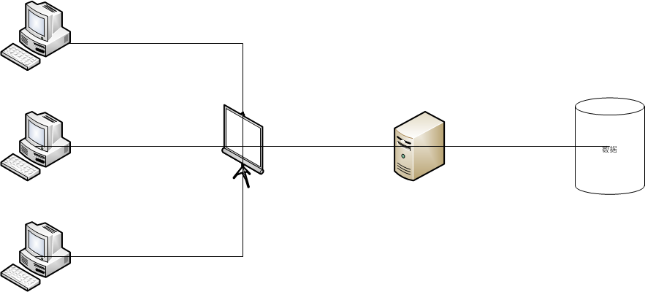

数据库

浏览器

应用服务器层

前端控制层

## 1.2 IDE兼容性高

目前IDE已经兼容chrome、Firefox、IE11+，已经能够做到兼容大部分WebKit内核和IE内核浏览器。

## 1.3 建站方便快捷

项目主要是为开发网站的用户提供一个快速的前端开发平台，即我们的可视化编辑器。设计并开发跨移动系统的应用程序开发平台的内核。主要通过对jqtouch的重写，实现响应式UI布局，使之能在移动webkit浏览器中流畅运行一些动画、列表导航等等常见的UI效果，并且适用于各种分辨率，各种屏幕大小的设备。集成开发环境中采用可视化拖拽的方法，实现所见即所得的设计模式。利用angularJS构建可视化的编辑器。为用户提供可拖拽组件，同时使用户能够简便的设置各个组件的属性（包括样式，组建功能等），从而降低开发难度，提高程序的开发效率。研究界面的本地应用用户体验设计技术，为用户提供在线预览功能，使用户能够清晰的预览应用的前台效果，并可自由地与编辑状态切换，方便开发。

## 1.4 界面友好，操作方便

舒适的界面充分体现“以人为本”的设计思想，为用户营造轻松建站幻境。

界面用最简单的方式实现最全面的功能，无需复杂培训即可操作，大大节省时间和成本

# 产品技术优势

## 1.1 轻量的移动前端框架

我们针对移动端资源有限的特点，计划打造轻量的移动前端框架。我们的UI库计划重写jQTouch。jQTouch是来自于Sencha labs的一个jQuery插件，可以在iPhone，iPod Touch等设备的Mobile WebKit浏览器上实现一些动画、列表导航、默认应用样式等各种常见UI效果。随着iPhone，iPod Touch等设备的使用日益增多，jQTouch无疑为手机网站的开发减少了很多工作，而且在样式和兼容性方面也得到了很大的提高。因此使用这个插件对于在移动端实现常见UI效果非常重要。

## 1.2 编辑器灵活

在编辑器设计上，我们计划采用angularJS来使我们的编辑器能够更加方便、灵活的添加、删除各种html组件。即可插拔组件式构建，自带丰富的组件库，亦可自主开发该平台的插件，具有良好的扩展性。AngularJS诞生于Google，是一款优秀的前端JS框架，已经被用于Google的多款产品当中。AngularJS有着诸多特性，最为核心的是：MVC、模块化、自动化双向数据绑定、语义化标签、依赖注入，等等。由于这款框架在处理CRUD（增加Create、查询Retrieve、更新Update、删除Delete）应用相当高效，而且它的数据绑定和组建重用特性深深吸引了我们，因而我们计划在编辑器中使用这个框架。

## 1.3 轻量级DOM操作库

为了使DOM操作库适应移动端浏览器较差的性能，我们计划抛弃PC上的主流javascript工具jQuery，使用更针对移动端的zepto作为底层支持。这样预计能够大大提高网页在移动端的运行效率，同时也不会造成其在功能上的缺失。其实zepto与jQuery的一大区别就在于两者的大小，zepto经过gzip压缩仅5K左右，而jQuery压缩后也需要20-30K左右。这对于加载能力较差的手机浏览器来讲这无疑是一个相当巨大的差别。

## 1.4 允许第三方插件

最后我们计划使用开源免费的策略不断提高市场的影响力，且提供接口允许第三方完善插件和部分架构。

## 1.5 技术途径

1. 流程处理内核与界面设计相分离，在保持平台内核稳定的前提下可动态灵活的采用、吸收或修改第三方界面设计方案。
2. 在组件的实现上采用设计-实现-测试-优化相结合的迭代设计模式，使得平台中的每个组件均有企业级的高稳定性。
3. 平台的程序开发模式采用标签式程序设计与可视拖拽相结合，方便程序设计者灵活使用

4）标签式开发中的标签语法设计兼容主流商用平台，如JQTouch、JQuery Mobile等。

# SSMobile-IDE体系结构

SSMobile-IDE从设计到开发完全采用了SOA（面向服务架构）技术，整体的框架完全遵循node.js规范，实际开发中使用了node.js、angularJs、mongoose等新兴技术，使得整个体系结构符合知识经济时代信息应用的发展趋势。

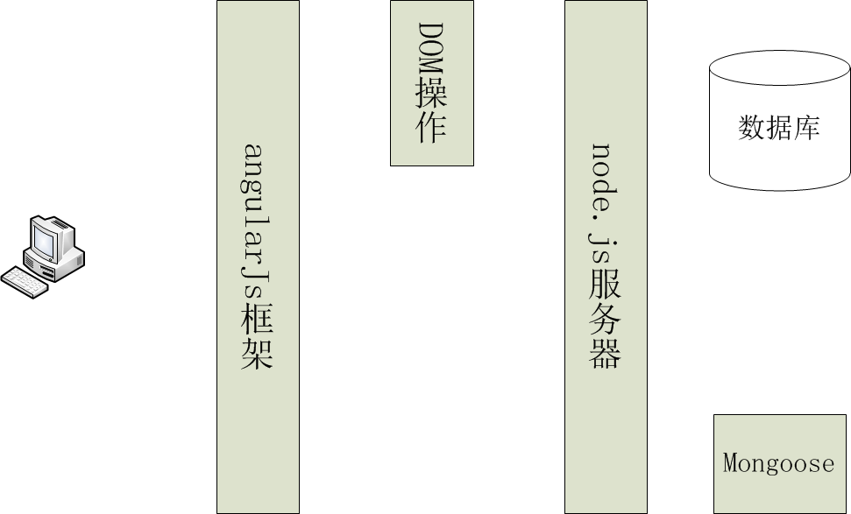

SSMobile-IDE采用模型、视图和控制器架构（MVC），模型提供应用业务逻辑；视图则是在屏幕上的显示（HTML页面）；控制器则是angularJs、node.js，它们用于管理用户与视图发生的交互，采用MVC模型，将逻辑层和表示层分开以后，使得它们各自能够独立的变化，进而使得可维护、可扩展及可测试方面得到很大改善；通过将控制器和模型代码保持在视图之外，可以动态的决定表示的形式。

# 功能概述

## 4.1 功能概览

设置管理员

管理员功能

注册

登录

编辑页面

新增事件

编辑事件

修改属性

说明文档

预览

基本功能

存储

下载

上传图片

修改密码

用户功能

修改用户存储上限

删除用户

注册确认

## 4.2 基本功能

### 注册

为游客提供一个注册功能，该注册功能将检测用户输入的用户名及密码是否符合规定，如若符合规定且没有与之前已注册用户重复，那么将注册成功，否则注册失败。注册并且登录之后的用户将可以使用平台提供的更多的功能。

✔检查输入

✔用户查询

### 登录

登录将会检查用户输入的用户名和密码是否和注册的一致，如若一致则登录成功，否则登录失败。注册了的用户只要登录之后将可以使用平台提供的更多功能。

✔检查输入

✔用户查询

### 编辑页面

用户能够通过拖拽来搭建一个页面的整体框架，并且能够对添加的组件进行拖拽排序，使之排列顺序改变。如果是用户不想要的组件，则可以在编辑页面将对应组件删除。

✔增加组件

✔组件排序

✔删除组件

✔修改样式

✔修改主题

### 新增事件

新增事件能够对某些特定的组件增加HTML中已经定义过的事件，并且能对事件代码进行编辑，写出自己想要的事件。

✔事件绑定

✔事件设置

✔选择事件

### 五、编辑事件

编辑事件能对已经添加的事件进行编辑、删除等一系列操作。

✔删除事件

✔修改事件

✔更换事件

### 六、修改属性

修改属性能够对添加的组件进行属性上的修改，包括组件的外观以及组件的各种HTML、CSS属性。

✔修改HTML样式

✔修改CSS属性

✔修改主题

✔修改字体

✔编辑排版

### 七、说明文档

用户点击该链接可以查看IDE的使用手册已经说明文档和API。

✔操作指南

✔说明文档

✔对外接口

### 八、预览

用户可以通过预览界面查看所搭建网站对不同设备、不同分辨率的适应性，以及所呈现的效果。

✔支持切换不同设备显示样式（如：平板、手机、PC）

✔支持自定义屏幕大小

✔支持全屏预览

## 4.3 用户功能

### 存储

能让登录了的用户对当前编辑的页面进行保存，把当前操作的页面保存到服务器端，方便下次编辑时直接从服务器读取数据继续编辑。

✔读取当前编辑内容

✔存储当前编辑内容

✔查看存储是否上限

### 下载

下载功能能让用户对当前编辑的内容进下打包下载，下载的内容即为所搭建的网站。

✔读取当前编辑内容

✔打包当前内容

✔查看用户是否登录

✔把页面剥离IDE

### 上传图片

该功能支持用户对某些特定的组件进行上传图片，并将上传的图片同步显示到组件对应位置。

✔检测图片大小

✔检测图片属性

✔对图片转码

✔解码图片

✔保存到服务器

✔同步显示到组件

### 修改密码

登录了的用户能对自己的密码进行修改，只要输入自己当前的密码，再输入要修改的密码即可进行修改。修改时系统会检查用户输入当前的密码是否正确，并且检查要修改的密码两次重复输入是否一致，如果都合格，那么就能修改成功，否则修改失败。

✔检测输入

✔读取数据

✔修改数据

## 4.3 管理员功能

### 修改用户存储上限

管理员能够修改注册用户当前所能拥有的存储的上限，默认每人的存储上限是3个版本。

✔查看用户数据

✔修改用户数据

### 二、删除用户

管理员能够在当前用户列表中删除对应的用户，并且删除之后不能恢复。

✔查看用户数据

✔删除用户

### 三、注册确认

管理员拥有批准用户注册的权限，用户注册之后要等待管理员审批之后方可登录，否则无法正常登录。（目前用户注册默认不需要审核，如若需要打开即可）

✔查看用户数据

✔审核用户

✔批准注册

### 四、设置管理员

管理员能够在当前用户列表中，选取某个用户，使之成为管理员，并让其拥有管理员的一切权限。

✔查看用户数据

✔授权